RELAÇÕES BIÓTICAS

1. Lê o texto seguinte.

Tubarão arranja estratégia para escapar aos predadores

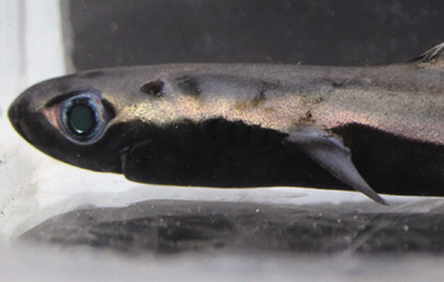
O tubarão-lanterna-esplêndido (Etmopterus splendidus), identificado
em águas japonesas, brilha no escuro e os seus efeitos luminosos
conseguem camuflá-lo, protegendo-o dos predadores. Um
estudo efetuado ao animal revelou que este possui órgãos que emitem
luz, designados fotóforos, espalhados por nove zonas do corpo,
entre as quais se incluem os órgãos sexuais, a barriga, a cauda e a
zona peitoral. Segundo a cientista Julien Claes, «os fotóforos substituem
a luz do sol, que é absorvida pelo corpo do animal.
A silhueta do tubarão, portanto, desaparece quando vista de baixo».
A sua capacidade de emitir luz foi detetada em consequência do
seu habitat, que se localiza a profundidades onde os níveis de luz
Figura 1 Tubarão-lanterna-esplêndido
(Etmopterus splendidus).

existentes são reduzidos.
Diário de Notícias online,21 de fevereiro de 2013 (adaptado)

1.1 Identifica a relação biótica a que se faz referência no texto.
_______________________________________________________________________________________________

1.2 Caracteriza a relação biótica que identificaste.
_______________________________________________________________________________________________
_______________________________________________________________________________________________
_______________________________________________________________________________________________

1.3 Classifica, justificando, o tipo de relação biótica mencionado.
_______________________________________________________________________________________________
_______________________________________________________________________________________________
_______________________________________________________________________________________________

1.4 Explica de que forma o tubarão-lanterna-esplêndido se protege dos predadores.
_______________________________________________________________________________________________
_______________________________________________________________________________________________
_______________________________________________________________________________________________

1.5 Relaciona a capacidade revelada pelo tubarão-lanterna-esplêndido com as características do seu habitat.
______________________________________________________________________________________________
______________________________________________________________________________________________ ______________________________________________________________________________________________

1.6 Relembrando os conteúdos abordados no 7.º ano a respeito do estudo dos fundos oceânicos, refere possíveis
equipamentos utilizados pelos cientistas para localizar o tubarão-lanterna-esplêndido no seu habitat.
______________________________________________________________________________________________
______________________________________________________________________________________________
______________________________________________________________________________________________

1.7 Identifica, justificando, as dimensões da relação Ciência – Tecnologia – Sociedade – Ambiente que é possível
explorar através do texto.
______________________________________________________________________________________________
______________________________________________________________________________________________
______________________________________________________________________________________________
______________________________________________________________________________________________
______________________________________________________________________________________________

